9 СВИДЕТЕЛЬСТВО О ПРИЕМКЕ

Теплообменник-аккумулятор горячей воды «BAGAN», индивидуальный номер ______________ соответствует требованиям технических условий ТУ 00000000000000 и признан годным к эксплуатации.
Местонахождение предприятия: Россия, 630027, г. Новосибирск, ул. Объединения, 9, офис 604.
тел. (383) 274-21-37, факс 274-11-39 www.bagan.ru e–mail: 2010bag@bagan.ru

Дата выпуска «____»________20__ г Дата продажи «_____»________20__ г
Штамп ОТК

10. ГАРАНТИИ ИЗГОТОВИТЕЛЯ.

10.1 Предприятие-изготовитель гарантирует соответствие ТА «BAGAN» требованиям настоящих технических условий при соблюдении правил эксплуатации, транспортирования и хранения.
10.2 Гарантийный срок эксплуатации ТА – 24 месяца со дня продажи. При отсутствии отметки торгующей организации о дате продажи, гарантийный срок исчисляется от даты выпуска ТА. В течение гарантийного срока предприятие-изготовитель устраняет неисправность, при наличии паспорта на приобретенный товар.

Принципиальная схема отопления

и водоснабжения
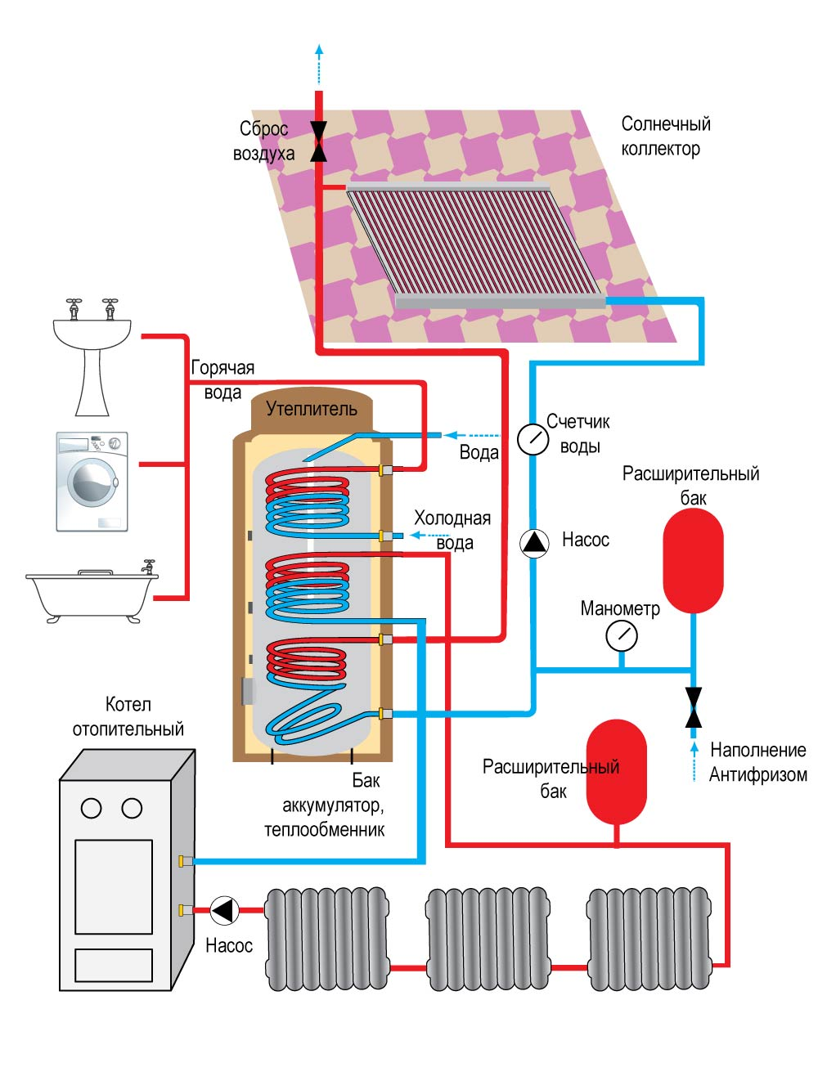
ООО «БАГАН»

Россия, 630027, г. Новосибирск, ул. Объединения, 9
тел. (383) 274-11-14, 274-21-37, 274-11-39
www.bagan.ru , e–mail: 2010bag@bagan.ru

ТЕПЛООБМЕННИК-

АККУМУЛЯТОР «BAGAN»
Паспорт

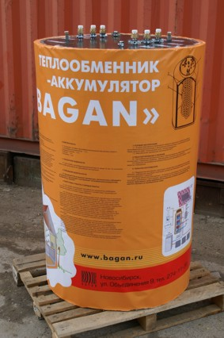
1 ОБЩИЕ СВЕДЕНИЯ

Перед началом эксплуатации необходимо внимательно ознакомиться с настоящим руководством по использованию теплообменника-аккумулятора (ТА) и следовать его рекомендациям.
1.1 Назначение ТА:
- Аккумулирует солнечную энергию в виде горячей воды.
- Аккумулирует энергию отопительного котла на твердом топливе, экономит топливо и снижает трудозатраты (реже топится печь!!!).
- Обеспечивает горячее водоснабжение
Встраивается в имеющиеся линии отопления, водоснабжения жилого и нежилого помещения, осуществляет, отопления зданий и сооружений. Рекомендуется подключать к отопительным котлам на твердом топливе и солнечным коллекторам.
1.2 Конструкция: ТА состоит из герметичной полимерной бочки 1 (см. обложку паспорта) утепленной и защищенной от механических повреждений. Сверху бочки располагается крышка в которой крепятся выводы (фитинги) спиралевидных контуров: нагрева теплоносителя теплообменника-аккумулятора от солнечного коллектора К1, системы отопления К2, системы горячего водоснабжения К3.
Теплоаккумулятором является: вода. Для увеличения теплоемкости в бак могут быть добавлены соли.
1.3 ТА рассчитан на длительную непрерывную работу при соблюдении правил эксплуатации и хранения.
1.4 Вид климатического исполнения теплообменника-аккумулятора УХЛ по ГОСТ 15150.
ВНИМАНИЕ! При покупке ТА требуйте наличие даты продажи, подписи продавца и штампа магазина.

2 ТЕХНИЧЕСКИЕ ДАННЫЕ
2.1 Объем теплоносителя 500 л.;
2.2 Температура теплоносителя до 95ºС;
2.3 Вес ТА без теплоносителя – 40 кг;
2.4 Габаритные размеры: Ø930х1600 мм;
2.5 Диаметр контурных труб dу=20мм;
2.6 Контурные трубы ТА - нержавеющие;
2.7 Площадь контурных труб – 3,8м3
2.8 Режим работы при нормальных условиях эксплуатации – продолжительный.

3 КОМПЛЕКТНОСТЬ

3.1 В комплект поставки ТА должны входить:

теплообменник-аккумулятор - 1 шт.;

микроконтроллер - 1 шт.;

паспорт - 1 шт.;

4 ПОКАЗАТЕЛИ НАДЕЖНОСТИ

4.1 Срок службы ТА не менее 10 лет. По окончании срока службы допускается его дальнейшая эксплуатация.

5 ТРЕБОВАНИЯ БЕЗОПАСНОСТИ
5.1 Внимание!!! Из-за высокой температуры теплоносителя соблюдайте осторожность при монтаже и эксплуатации ТА. Остерегайтесь ожогов!!!

6 ПОДГОТОВКА К РАБОТЕ И ПОРЯДОК РАБОТЫ

6.1 Для начала эксплуатации ТА необходимо установить и подключить к разводке в соответствие с выполненным проектом системы отопления и водоснабжения.
6.2. Примерная схема системы нагрева горячей воды и отопления представлена на обложке паспорта, в которой используются ТА и солнечные коллекторы. Отопительный котел необходимо подключить в средний контур ТА. Солнечные коллекторы подключить в нижний, а водопровод для получения горячей воды в верхний контуры. Соединить контур нагрева ТА с солнечными коллекторами посредством труб и фитингов. Подсоединить расширительный бак, циркуляционный насос, счетчик и манометр, которые необходимы для контроля работы системы. Средний контур ТА необходимо наполнить теплоносителем, незамерзающей жидкостью (антифриз) через нижний вентиль заполнения, открыв верхний вентиль для сброса воздуха. Для этого в емкость с антифризом опускается погружной насос, который и заполняет систему путем вытеснения воздуха. Наполнить бак холодной водой из водопровода, предварительно сняв пробки. Контроль наполнения производится по поплавку, появление которого означает наполнение. Поплавок необходимо перед наполнением вставить в трубу. Поплавок при полном наполнение должен выдвигаться не более чем на 10 мм. из трубы. Подсоединить водопровод к линии горячего водоснабжения и смонтировать систему отопления. Всю систему проверить на герметичность, устранить течь жидкостей. Все трубы необходимо утеплить, для исключения тепловых потерь.
6.3. Система является двухконтурной и используется круглогодично, т.к. нагревательный контур заполненный антифризом не перемерзает.
6.4. Системы должны быть оснащены насосами для принудительной циркуляции.
6.5. Для эффективной работы солнечных коллекторов циркуляционный насос управляется микроконтроллером. При нагреве теплоносителя в солнечных коллекторах до температуры на 2 (два) градуса выше чем в ТА микроконтроллер включает циркуляционный насос для циркуляции антифриза и нагрева теплоносителя в ТА. При заходе солнца в вечернее время и снижении температуры в солнечных коллекторах до температуры теплоносителя в ТА микроконтроллер выключает циркуляционный насос для предотвращения охлаждения теплоносителя. Один датчик микроконтроллера необходимо прижать к выходному фитингу солнечного коллектора обеспечив теплоизоляцию прилагаемым фольгированным пенофолом, а второй погрузить в воду ТА вставив его в отверстие металлопластиковой трубы.
6.5. Для использования солнечных коллекторов в зимний период необходимо установить дополнительный (третий) контур теплового насоса (компрессора) заполненного фреоном.

7 УСЛОВИЯ ЭКСПЛУАТАЦИИ
7.1. В целях безопасности запрещается проводить ремонтные и наладочные работы с ТА с заполненным теплоносителем и включенными контурами. Перед началом работ теплоноситель слить, контура разъединить.
7.2. Максимальная температура теплоносителя 95°С.

8 ТРАНСПОРТИРОВАНИЕ И ХРАНЕНИЕ
8.1 ТА могут транспортироваться только в вертикальном виде любым видом транспорта в соответствии с правилами перевозок, действующими на данном виде транспорта.
8.2 Запрещается штабелирование ТА (установка друг на друга).
8.3. Хранение ТА должно производиться на поддоне – в пленке в закрытых помещениях.

